NOMBRE CONTRATISTA: CINDY YULIANA RIOS MUÑOZ |  |  |  |  | C.C. No.: | 1020444298
PERIODO INFORME | Desde | 01 | 08 | 2024 | Hasta | 31 | 08 | 2024
PERIODO INFORME | Desde | Día | Mes | Año | Hasta | Día | Mes | Año

ACTIVIDADES DESCRITAS EN EL CONTRATO

ACTIVIDADES DESCRITAS EN EL CONTRATO
- Apoyar en la asesoría a los usuarios de forma presencial en la sede principal o donde se requiera según la necesidad para elaborar derechos de petición, acciones constitucionales, incidentes de desacato, recursos de ley, oficios, memoriales o demás requerimientos o redireccionarlos según sea el caso, emitir conceptos jurídicos en las áreas del derecho privado y público.
Se realiza el acompañamiento de brindar asesoría Jurídica a los usuarios que se dirijan a nuestra sede principal, buscando los servicios de la Personería, las evidencias de estas actuaciones pueden ser verificadas con el número de radicado en el aplicativo PQRS.

24080877707016 Se realiza asesoría jurídica en derecho penal, donde se le brinda información a familiar de ppl que se encuentra en la paz, se le indica rutas con la procuraduría y defensoría del pueblo.

24080977707092 Se realiza asesoría jurídica sobre Ley de víctimas, donde se le informa rutas y documentos para la toma de declaración por desplazamiento.

24081377707194 Se realiza asesoría jurídica para la atención de familiar que es habitante de calle y requiere atención en salud, se le imprime la consulta en Adres para que lo atiendan en el Hospital del Sur del Municipio.

24081477707216 Se realza asesoría en hechos victimizante, teniendo en cuenta que informa ser desplazado, se le indica ruta.
24081477707218 Se realiza asesoría en salud, teniendo en cuenta que viene de reclamar medicamentos e informa que hay filas largas y que no había su medicamento que esto es informado posterior a las filas realizadas, se le indica que se realizará visita en las instalaciones de savia salud, con el fin de verificar la información y realizar recomendaciones en la prestación del servicio.
24082177707441 Se realiza asesoría sobre hogar geriátrico San José del municipio de Itagüí, quien nos manifiesta que van a expulsar a su hermana por malos comportamientos, se le realiza contacto con el Hogar Geriátrico el Alba de Medellín con el fin que le otorguen cupo.

24082277707495 Se realiza asesoría sobre oficio enviado por parte de la Delegatura para los derechos humanos, donde se le solicita a los líderes de DD-HH si han sufrido vulneración de derechos por parte de funcionarios adscritos al municipio.

24082277707496 Se realiza asesoría sobre oficio enviado por parte de la Delegatura para los derechos humanos, donde se le solicita a los líderes de DD-HH si han sufrido vulneración de derechos por parte de funcionarios adscritos al municipio.

- Apoyar en las solicitudes presentadas por los usuarios en la reconsideración de las decisiones administrativas que adopte la Unidad de Victimas, cuando sea procedente.

Para este periodo no se requirió esta actividad.

- Apoyar en respuesta de PQRS, que le presenten a la Entidad.

Se realiza la proyección de respuestas, solicitudes entre otros documentos que ingresan a la Delegatura para los Derechos Humanos, la información que se relaciona abajo puede ser verificada en las siguientes rutas:
- \\srv-pi-fs01\Publica\DERECHOS HUMANOS\DERECHOS HUMANOS 2024\DERECHOS HUMANOS\SISTEMA DERECHOS HUMANOS.

- \\srv-pi-fs01\Publica\DERECHOS HUMANOS\DERECHOS HUMANOS 2024.

01/08/2024 Se proyecta oficio remisorio al Concejo Municipal enviando informe de gestión de la Delegatura para los Derechos Humanos.
924081313001576 Se proyecta oficio con solicitud de atención URGENTE a privados de la libertad de la cárcel la paz.
924081213001570 Se proyecta oficio de seguimiento a derecho de petición presentado por el gremio de taxistas del municipio de Itagüí.
09,12 y 13 de agosto 2024 Se realiza y consolida informe sobre la situación carcelaria en el municipio de Itagüí.
924081313001615 Se proyecta certificado de prácticas realizadas en la Delegatura para los Derechos Humanos.
924081313001616 Proyección de respuesta sobre atención y gestión a PPL que se encuentran en los centros transitorios del municipio.
15/0/2024 Proyección de actas N° 209 y 210 de comités primarios de la Delegatura para los Derechos Humanos.
20/08/2024 Se remite correo electrónico a los ganadores del concurso de oratoria, con la información de la final Departamental. La evidencia puede ser corroborada en el correo electrónico oratoria2024@personeriaitagui.gov.co.
21/08/2024 Se remite correo electrónico a COOTRAMED con el fin que se realice certificación de los ganadores del concurso de oratoria, todo esto como requisito para la final Departamental realizada por Fundequidad. La evidencia puede ser corroborada en el correo electrónico derechoshumanos@personeriaitagui.gov.co
24081400801466 Se proyecta respuesta a solicitud realizada por la Gobernación de Antioquia.
924082813001673 Se proyecta oficio de remisión por competencia a la Personería Municipal de Bello.
24082600801538 Se proyecta respuesta a solicitud de información realizada por la UNP.
- Apoyo a las diferentes Delegatura de la Personería de Itagüí y Secretaria General.
Se realizan diferentes diligencias, acompañamientos y verificación de derechos, realizados por la Delegatura para los Derechos Humanos, la información que abajo relaciono puede ser verificada en la siguiente ruta \\srv-pi-fs01\Publica\DERECHOS HUMANOS\DERECHOS HUMANOS 2024\CUADRO PQRSD Y DILIGENCIAS.
01/08/2024 Se participa en la sesión del concejo, donde se presentó el informe de gestión de la Delegatura para los Derechos Humanos.
06/08/2024 Se participa en reunión con el asesor de Gobierno en línea, para la creación del PEI de la Delegatura para los Derechos Humanos.
08/08/2024 Se participa en reunión con el Personero Municipal e integrantes de la Veeduría AMVA, poniendo en conocimiento informe entregado ante el Concejo de la gestión realizada por la Delegatura para los Derechos Humanos.
09/08/2024 Se participa en reunión con el Alcalde donde se informa de procedimientos y trabajar de manera articulada con el CTPI.
14/08/2024 Se realiza visita de verificación en el hospital San Rafael, donde nos reportan presunto código fucsia de habitante de calle.
15/08/2024 Se participa en comité de protección de adulto mayor, para la asignación de cupo.
15/08/2024 Se realiza visita de acompañamiento a grupo de oración, quienes realizan donación de ropa, alimentación e implementos de aseo a los PPl de la Subestación Los Gómez.
22/08/2024 Se realiza visita en el hospital San Rafael, con el fin de garantizar la atención a usuaria con ideación suicida.
29/08/2024 Se realiza visita a la Cárcel La Paz, con el fin de verificar situaciones en salud reportadas por los PPL donde nos manifestaron falta de atención por parte del centro carcelario.

29/08/2024 Se realiza visita de verificación en salud de adulto mayor en abandono social, quien fue trasladado al Hospital del Sur.

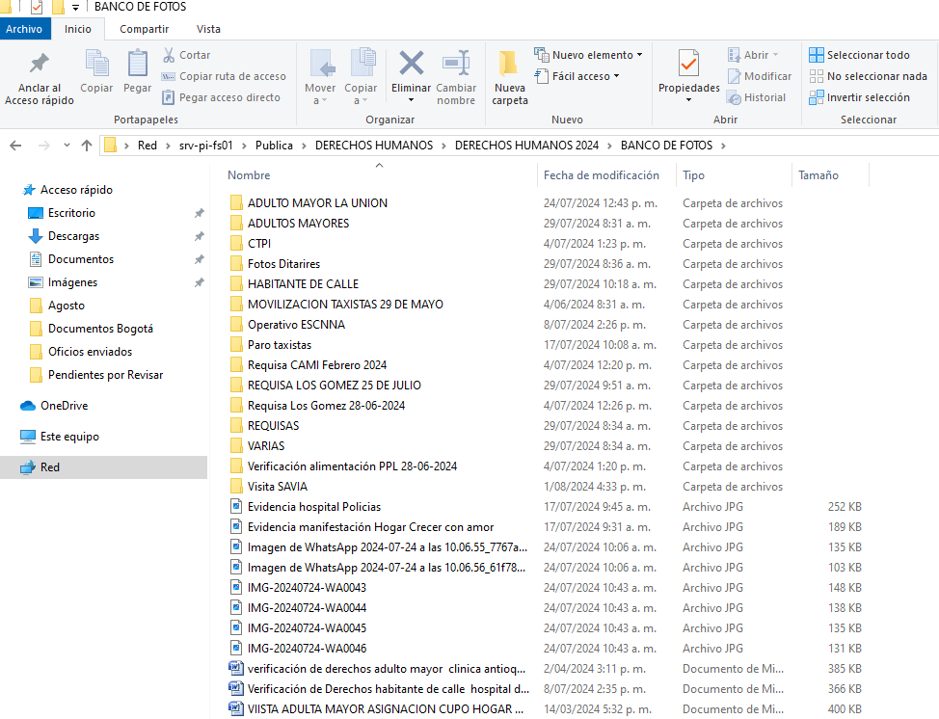

- Apoyo jurídico en las jornadas descentralizadas que realice o acompañe la entidad, tales como marchas, plantones, mesas de trabajo, jornadas electorales y demás que puedan presentarse en el desarrollo del contrato.
Para este periodo no se requirió esta actividad.

- Apoyar de requerirse, al Centro De Traslado por Protección De Itagüí, CTPI, asesorando a los usuarios del “CTPI.

Se realiza acompañamiento en el Centro de Protección, verificando que los procedimientos se estén realizando en debida forma. La evidencia a esta actividad se puede verificar en link. \\srv-pi-fs01\Publica\DERECHOS HUMANOS\DERECHOS HUMANOS 2024\BANCO DE FOTOS\CTPI.
- 06/08/2024 Visita realizada a protegido con ideación suicida.

- Apoyar en la elaboración o recopilación de información para realizar informes requeridos por los entes de control que sean solicitados a la Personería municipal de Itagüí.
Durante el mes de Agosto 2024 se realizó la construcción del informe de la situación en las Cárceles y Centros Transitorios del municipio, solicitado por el Personero Municipal.
- Apoyo a los usuarios ante requerimientos gubernamentales en virtud de la aplicación del código nacional de seguridad y convivencia y demás normas de policía. Apoyar en la atención a población privada de la libertad.

Para este periodo no se requirió esta actividad.

PRODUCTOS ENTREGADOS (Si fueron pactados en el contrato)

1 | Presentar un informe mensual sobre el cumplimiento del objeto y las obligaciones contractuales. Se hace entrega del presente informe, en el cual están relacionadas cada una de las actividades pactadas en el contrato PSP-01-2024

Se cumplió con el pago de la seguridad social como lo establece la Ley.

Según lo descrito anteriormente se firma el presente informe

NOMBRE CONTRATISTA | CINDY YULIANA RIOS MUÑOZ
FIRMA | 

